**1. Handlungsschritt (25 Punkte)**

Die IT-Solution GmbH soll das LAN der Electronic AG um einen Druckerpool erweitern.

a) Die Zentrale der Electronic AG ist in die vier Abteilungen Marketing, Kundenbetreuung, Geschäftsleitung und Controlling gegliedert. Im LAN wurde für jede Abteilung ein Subnetz angelegt.

Netzwerkplan der Electronic AG

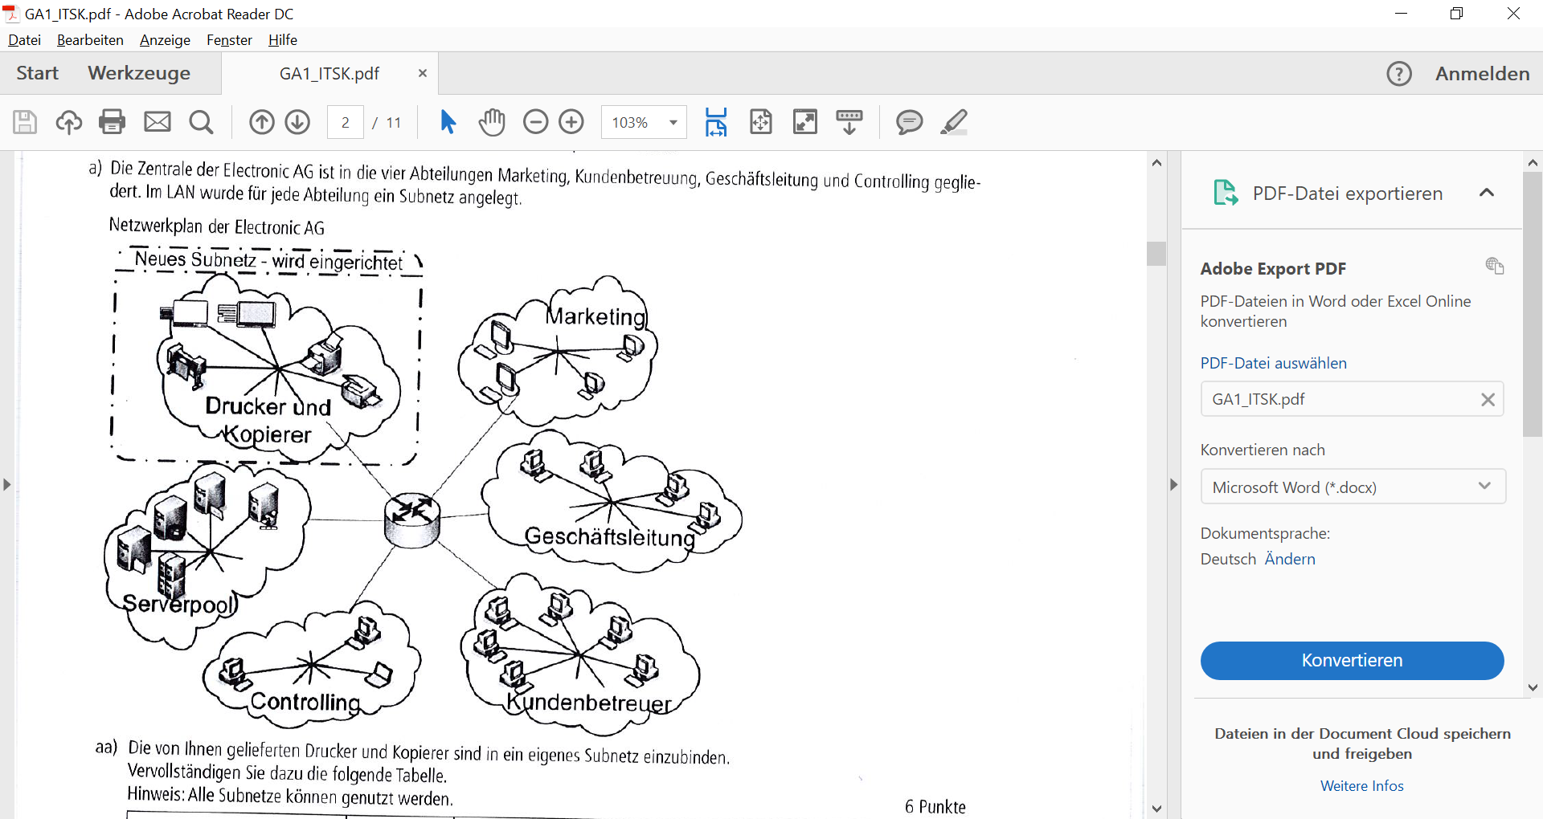

aa) Die von Ihnen gelieferten Drucker und Kopierer sind in ein eignes Subnetz einzubinden.  
Vervollständigen Sie dazu die folgenden Tabelle.

Hinweis: Alle Subnetze können genutzt werden. (6 Punkte)

Die Aufteilung eines zusammenhängenden Adressraums von IP-Adressen in mehrere kleinere Adressräume nennt man Subnetting.

Ein Subnet, Subnetz bzw. Teilnetz ist ein physikalisches Segment eines Netzwerks, in dem IP-Adressen mit der gleichen Netzwerkadresse benutzt werden. Diese Teilnetze können über Router miteinander verbunden werden und bilden dann ein großes zusammenhängendes Netzwerk.

|  |  |  |  |  |
| --- | --- | --- | --- | --- |
| **Netz / Subnetz** | **Anzahl Hosts im (Sub-)Netz** | **Netzadresse** | **Erste IP** | **Letzte IP** |
| Gesamtnetz ohne Subnetting | 52 | 192.168.10.0 | 192.168.10.1 | 192.168.10.254 |
| Subnetz Serverpool | 8 | 192.168.10.32 | 192.168.10.33 | 192.168.10.62 |
| Subnetz Controlling | 4 | 192.168.10.64 | 192.168.10.65 | 192.168.10.94 |
| Subnetz Kundenbetreuer | 26 | 192.168.10.96 | 192.168.10.97 | 192.168.10.126 |
| Subnetz Geschäftsleitung | 5 | 192.168.10.128 | 192.168.10.129 | 192.168.10.158 |
| Subnetz Marketing | 7 | 192.168.10.160 | 192.168.10.161 | 192.168.10.190 |
| Subnetz Drucker und Kopierer | 8 | 192.168.10.192 | 192.168.10.193 | 192.168.10.222 |

ab) Nennen Sie die Subnetzmaske in dezimaler Schreibweise, mit der eine derartige Bildung von Subnetzen erreicht wird. (2 Punkte)

**255.255.255.224**

ac) Nennen Sie die Anzahl von Subnetzen, die auf diese Weise höchstens gebildet werden können. (2 Punkte)

|  |  |  |  |  |
| --- | --- | --- | --- | --- |
| **254** | **255.255.255.0** | **1111 1111 1111 1111 1111 1111** | **0000 0000** | **/24** |
|  |  | **Netzteil 24 Bit** | **Hostteil 8 Bit** |  |

23 = **8 Netze** (der Netzteil wird um 3 Bits erweitert bzw. dem Hostteil entnommen.  
Es verbleibt: 11100000 (Binärzahl)  
11100000 = 128 + 64 + 32 = 224 (Dezimalzahl)

ad) Nennen Sie die Anzahl der IP-Adressen, die jedes Subnetz höchstens enthalten kann. (2 Punkte)

**30 Hostadressen je Subnetz**

b) Zwischen den Subnetzen muss eine Netzwerkkomponente die jeweiligen IP-Adressen vermitteln.

Nennen Sie entsprechende Schichte des OSI-Modells, auf dem diese Komponente arbeiten muss und begründen Sie Ihre Aussage. (3 Punkte)

**Schicht 3 – Vermittlungsschicht (Network Layer)**

Die Vermittlungsschicht (Netzwerkschicht) sorgt bei leitungsorientierten Diensten für das Schalten von Verbindungen und bei paketorientierten Diensten für die Weitervermittlung von Datenpaketen.

Zu den wichtigsten Aufgaben der Vermittlungsschicht zählt das Bereitstellen netzwerkübergreifender Adressen, das Routing bzw. der Aufbau und die Aktualisierung von [Routingtabellen](https://de.wikipedia.org/wiki/Routingtabelle) und die [Fragmentierung](https://de.wikipedia.org/wiki/IP-Fragmentierung) von Datenpaketen.

Hardware auf dieser Schicht: [Router](https://de.wikipedia.org/wiki/Router), [Layer-3-Switch](https://de.wikipedia.org/wiki/Layer-3-Switch)

c) Um die Administration zu vereinfachen, wird vorgeschlagen, einen DHCP Server einzurichten und bei den Hosts DHCP zu aktivieren.

ca) Erläutern Sie, warum sich durch diese Maßnahme die Administration vereinfachen wird. (3 Punkte)

Dynamic Host Configuration Protocol (DHCP) ist ein Kommunikationsprotokoll in der Computertechnik. DHCP ermöglicht es, angeschlossene Clients ohne manuelle Konfiguration der Netzwerkschnittstelle in ein bestehendes [Netzwerk](https://de.wikipedia.org/wiki/Rechnernetz) einzubinden. Notwendige Informationen wie [IP-Adresse](https://de.wikipedia.org/wiki/IP-Adresse), [Netzmaske](https://de.wikipedia.org/wiki/Netzmaske), [Gateway](https://de.wikipedia.org/wiki/Gateway_(Informatik)), [Name Server (DNS)](https://de.wikipedia.org/wiki/Domain_Name_System) und ggf. weitere Einstellungen werden automatisch vergeben, sofern das [Betriebssystem](https://de.wikipedia.org/wiki/Betriebssystem) des jeweiligen Clients dies unterstützt.

Der DHCP-Server wird – wie alle Netzwerkdienste – als Hintergrundprozess ([Dienst](https://de.wikipedia.org/wiki/Netzwerkdienst) oder [Daemon](https://de.wikipedia.org/wiki/Daemon)) gestartet und wartet auf UDP-Port 67 auf Client-Anfragen. In seiner Konfigurationsdatei befinden sich Informationen über den zu vergebenden Adresspool sowie zusätzliche Angaben über netzwerkrelevante Parameter wie die Subnetzmaske, die lokale DNS-Domain oder das zu verwendende Gateway.

cb) Nennen Sie einen Bereich des Netzwerks, in dem der Einsatz von DHCP **nicht** sinnvoll ist und begründen Sie Ihre Antwort. (3 Punkte)

Für die meisten Privat-Nutzer ist die Zufalls-Vergabe durch den DHCP-Server praktisch und ermöglicht ihnen, anonymer im Netz zu surfen. Für den professionellen Online-Auftritt und mehrere Netzwerk-Geräte im Unternehmen ist eine ständig wechselnde IP-Adresse jedoch nicht sinnvoll.

Da feste IP-Adressen sofort einem Datennetzwerk zugeordnet werden können, erleichtern sie die Ansprache und Administration von Webservern sowie VPN-Zugängen. Vor allem aber lassen sich angeschlossene Netzwerkkomponenten auch von außen problemlos über das Internet erreichen. Das heißt, nicht nur im Büro, sondern auch im Home Office oder auf Dienstreise kann man über den Browser direkt auf Laufwerke, Konfigurations-Oberflächen, Server und (freigegebene) Daten des Firmennetzwerks zugreifen. Das ist nicht nur für Telearbeit in modernen Beschäftigungsmodellen vorteilhaft, sondern auch bei mehreren Firmenstandorten oder Außendienststellen. Auch Fehleranalysen und Remote-Control-Verbindungen lassen sich bei einer gleichbleibenden Anschrift leichter überblicken.

Nahezu unverzichtbar ist eine feste IP-Adresse generell für Server, über die Unternehmen ihre Website oder Service-Portale für Kunden und Geschäftspartner anbieten.

d) Im Rahmen der Zukunftsfähigkeit Ihres Netzwerks ist auch IPv6 ein Thema.  
Nennen Sie vier Unterscheide zu der bisherigen Version IPv4. (4 Punkte).

|  |  |  |
| --- | --- | --- |
| **Kriterien** | **IPv4** | **IPv6** |
| Länge der Adressen | 32 Bit | 128 Bit |
| Notation | Dualsystem | Hexadezimalsystem |
| Zifferngruppierung | Trennung durch Punkte | Trennung durch Doppelpunkte |
| Adressraum | 4.294.967.296 Adressen | 340 Sextillionen Adressen |
| Konfiguration | Entweder manuell oder via DHCP | Manuell oder über Autokonfiguration via SLAAC |
| Header | Checksumme  Variable Länge  Fragmentierung im Header  Keine Sicherheit | Überprüfung auf höherer Schicht  Fest vorgeschriebene Größe  Fragmentierung im Extension Header  IPsec über Extension Header |
| Sicherheit | Für Verschlüsselung bei IPv4 wie zum Beispiel über VPN müssen immer die höheren Schichten bemüht werden. | IPv6 bringt mit IPsec über die Extension Header eine direkte Integration. |
| Quality of Service | Type of Service zur Priorisierung (ToS) | Im Header kann über "Traffic Class" die Priorität angegeben werden. Davon profitiert u. A. Multimediaanwendungen. |

**2. Handlungsschritt (25 Punkte)**

Die IT-Solution GmbH erhält von der Electronic AG den Auftrag zur Entwicklung einer Videokonferenz-Software, die unter dem Namen „DIREKT-KON“ auch an andere Kunden verkauft werden soll.

Für die neue Software müssen fünf eigenständige Programmodule (I bis V) entwickelt werden. Für diese Arbeiten stehen drei interne Teams zur Verfügung.

Nach dem vorliegenden Netzplan (siehe Anlage, Zeitabgabe in Arbeitstagen) würde das Projektziel fristgerecht erreicht. Es wird diskutiert, durch eine Verkürzung der Projektlaufzeit von einem vertraglich vereinbarten Bonus zu profitieren. Dafür wird folgende r Vorschlag in Betracht gezogen:

Die Programmierteile IV und V (Vorgänge E und F) werden parallel zu den anderen Programmteilen von einem externen Team in der vorgesehenen Dauer von (21 Tage) erstellt.

a) Ergänzen Sie die fehlenden Angaben im Netzplan (siehe Anlage) (5 Punkte)

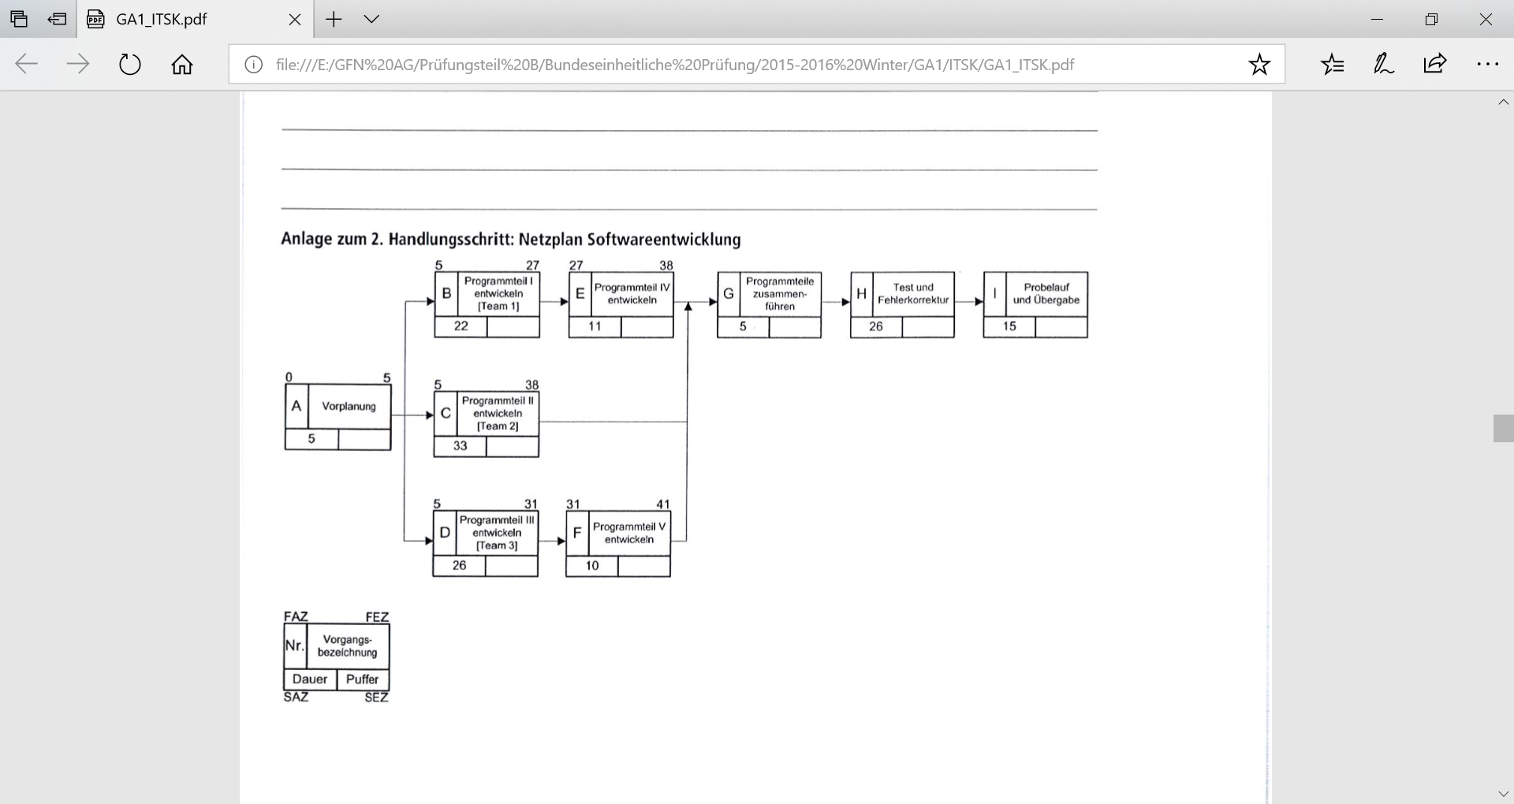

b) Markieren Sie den kritischen Pfad in dem Netzplan und erläutern Sie dessen Bedeutung. (3 Punkte)

Der kritische Pfad ist die Kette derjenigen Vorgänge, bei deren zeitlicher Änderung sich der Endtermin des Netzplanes verschiebt. Er wird in einem Netzplan durch eine Kette von Einzel-Aktivitäten bestimmt, deren Gesamtpufferzeit Null ist.

Die Aktivitäten, die auf dem kritischen Pfad liegen, bestimmen die Gesamtprojektdauer. Alle anderen Aktivitäten können im Rahmen ihrer Pufferzeit zeitlich verschoben oder verlängert werden, ohne die Gesamtprojektdauer zu verändern. Für den kritischen Pfad ist der Gesamtpuffer = Null.